实验三：SIP协议及VoIP通信实验
四个模块至少完成2个

1. 实验拓扑与 IP 地址规划

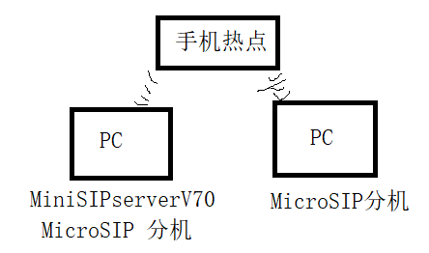
1.1 实验拓扑

1.2 地址规划（热点自动分配，以实际查询为准）
- 笔记本 A（SIP 服务器）无线 IP：192.168.43.101/24
- 笔记本 B（SIP 客户端）无线 IP：192.168.43.102/24
- SIP 服务端口：UDP 5060（固定）
- 分机账号规划
  - 分机 1：账号1001，密码1234（笔记本 A 客户端）
  - 分机 2：账号1002，密码1234（笔记本 B 客户端）
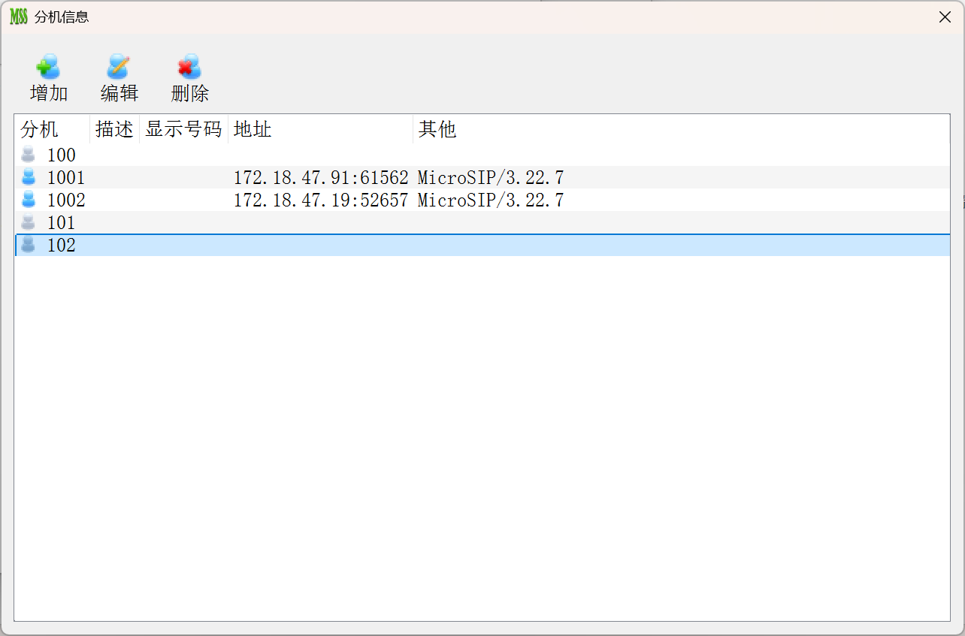
- 用户语音网段：同热点内网网段

整体配置表

2. 实验验证、操作与数据记录

2.1 实验模块一：SIP 注册流程验证（REGISTER 报文分析）
- 操作步骤：
- 关闭两台 MicroSIP 客户端，清空 Wireshark 抓包数据。
- 依次启动两台客户端，观察客户端从Offline变为Online。
- 停止抓包，筛选REGISTER报文。
- 验证内容与记录
- 观察报文交互：客户端发起REGISTER → 服务器回复401 Unauthorized → 客户端携带认证信息重发REGISTER → 服务器回复200 OK。
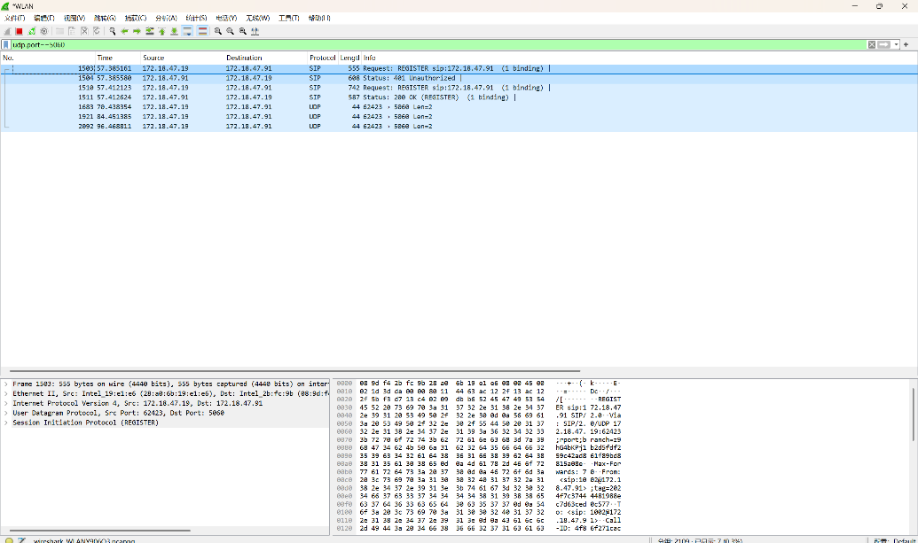
抓取数据包截图：
图1 SIP REGISTER 注册流程抓包结果

如图1所示，在 Wireshark 中使用 udp.port == 5060 对 SIP 信令端口进行筛选，可以观察到分机 1002 的完整注册交互过程。客户端地址为 172.18.47.19，SIP 服务器地址为 172.18.47.91。首先，客户端向服务器发送 REGISTER 请求；随后服务器返回 401 Unauthorized 响应，要求客户端进行身份认证；客户端再次发送 REGISTER 请求；服务器最终返回 200 OK 响应，表示分机注册成功。
从报文流向可以看出，本次注册过程为：
172.18.47.19 → 172.18.47.91：REGISTER
172.18.47.91 → 172.18.47.19：401 Unauthorized
172.18.47.19 → 172.18.47.91：REGISTER
172.18.47.91 → 172.18.47.19：200 OK
该过程符合 SIP 注册认证流程。

- 对比两次REGISTER报文差异，查看是否存在Authorization认证字段。
结果和分析：
如图3所示，第一次 REGISTER 报文中没有 Authorization 字段。该报文仅包含 Via、From、To、Call-ID、CSeq、Contact、Expires、Allow 等基本 SIP 头部字段，说明客户端首次注册时尚未携带认证信息。因此服务器返回 401 Unauthorized 响应，用于要求客户端进行身份认证。
如图2所示，第二次 REGISTER 报文中出现了 Authorization 字段，字段内容为 Digest 认证信息，其中包含 username="1002"、realm="172.18.47.91"、nonce、uri 和 response 等参数。说明客户端收到服务器的认证挑战后，根据账号密码和服务器返回的 nonce 等信息生成认证响应，并重新发送 REGISTER 请求。服务器验证通过后返回 200 OK，因此分机 1002 注册成功。
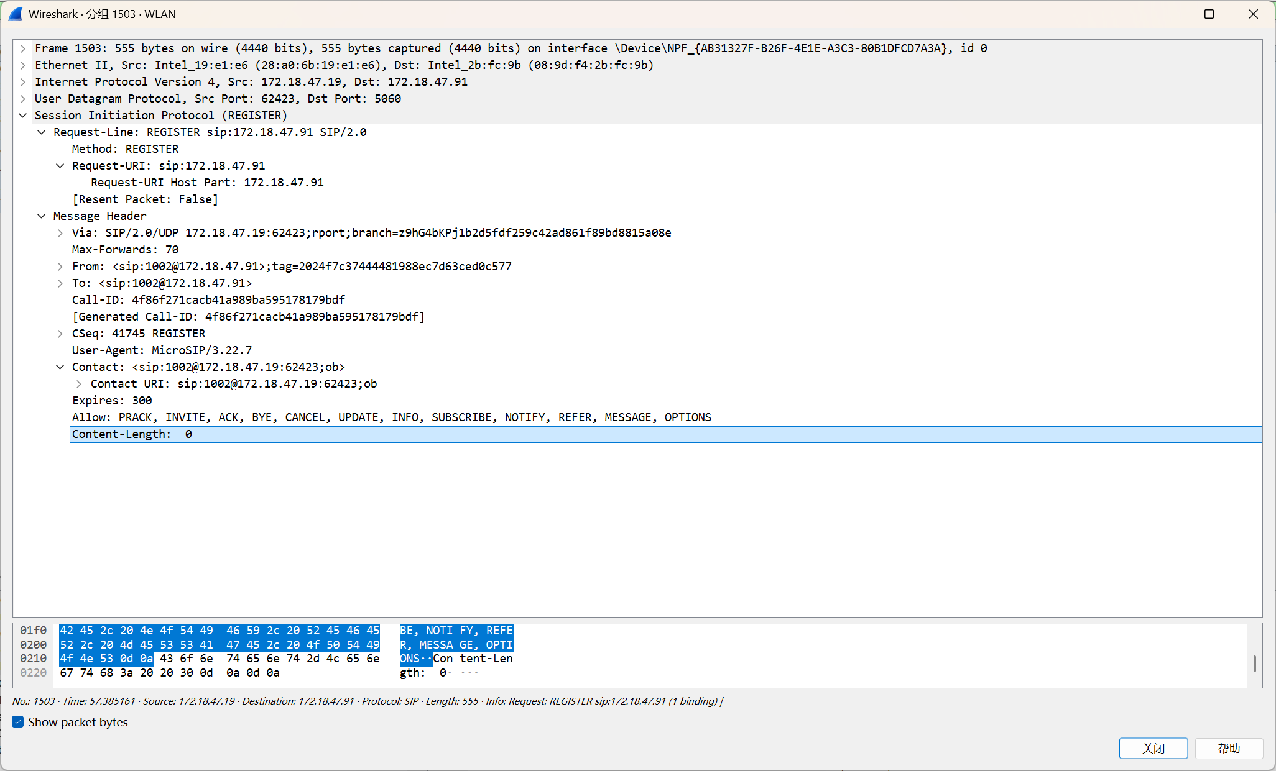

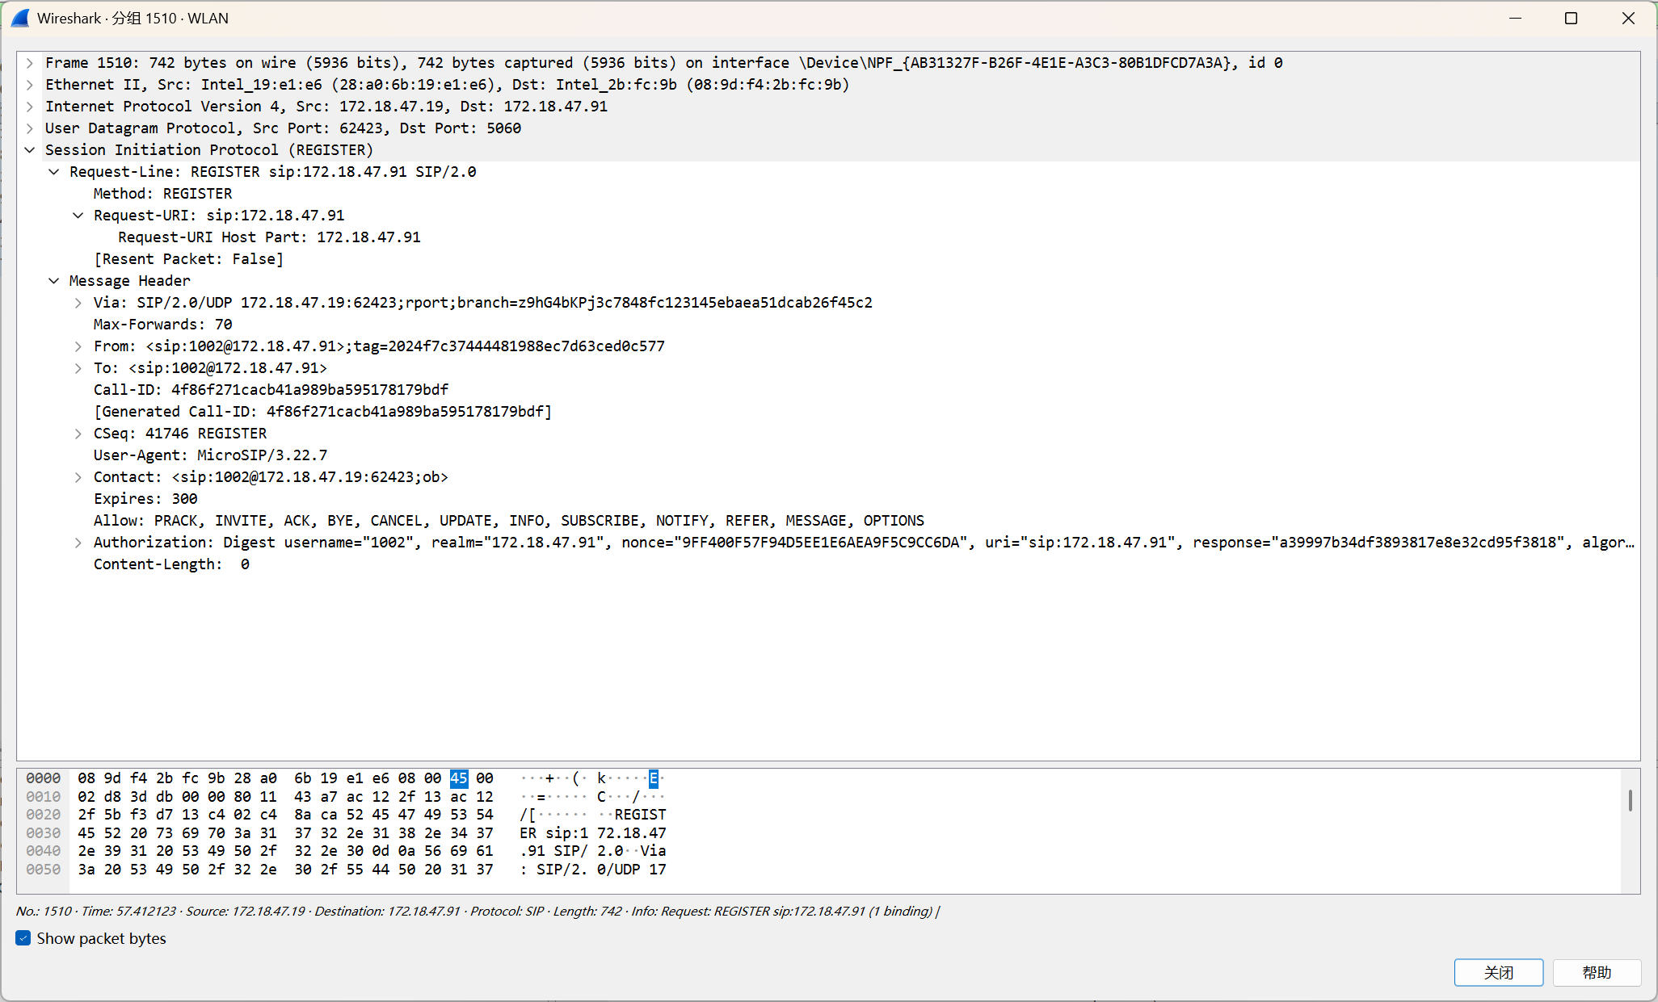
图2 第一次 REGISTER 报文详情
图3 第二次 REGISTER 报文认证字段与注册参数

- 记录报文中Expires（注册有效期）、Contact（客户端地址端口）字段内容。
结果和分析：
从 REGISTER 报文中可以看到，Expires 字段为 300，表示本次注册有效期为 300 s。客户端需要在有效期到期前重新发起 REGISTER 请求，以保持分机在线状态。
Contact 字段为：
sip:1002@172.18.47.19:62423;ob
该字段表示分机 1002 当前可达的 SIP 联系地址，其中 172.18.47.19 为客户端 IP 地址，62423 为客户端用于 SIP 通信的本地端口。SIP 服务器通过 Contact 字段记录客户端当前的地址和端口，用于后续将呼叫请求转发到该分机。
综上，本模块成功抓取到 REGISTER 注册流程中的 REGISTER、401 Unauthorized、带 Authorization 字段的 REGISTER 和 200 OK 报文，验证了 SIP 客户端与 SIP 服务器之间基于 Digest 认证的注册过程。

2.2 实验模块二：呼叫发起与振铃流程验证（INVITE/180 Ringing）
- 操作步骤
- 保持两台客户端在线，重新开启 Wireshark 抓包。
- 分机 1001 拨号1002并发起呼叫。
- 观察界面：主叫显示呼叫中，被叫客户端弹出来电并振铃。
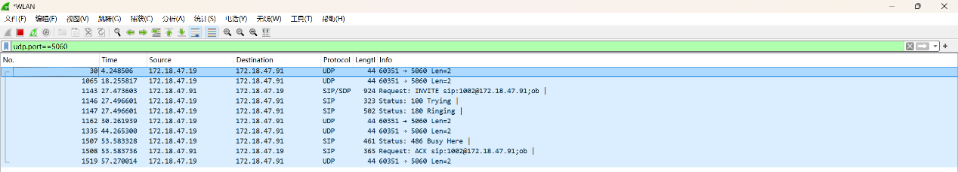
- 验证内容与记录
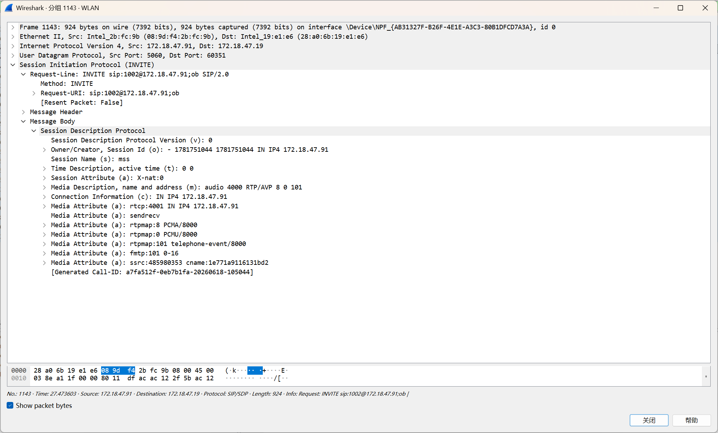
图4 INVITE 与 180 Ringing 呼叫振铃流程抓包结果
图5 INVITE 报文中的 SDP 媒体协商字段

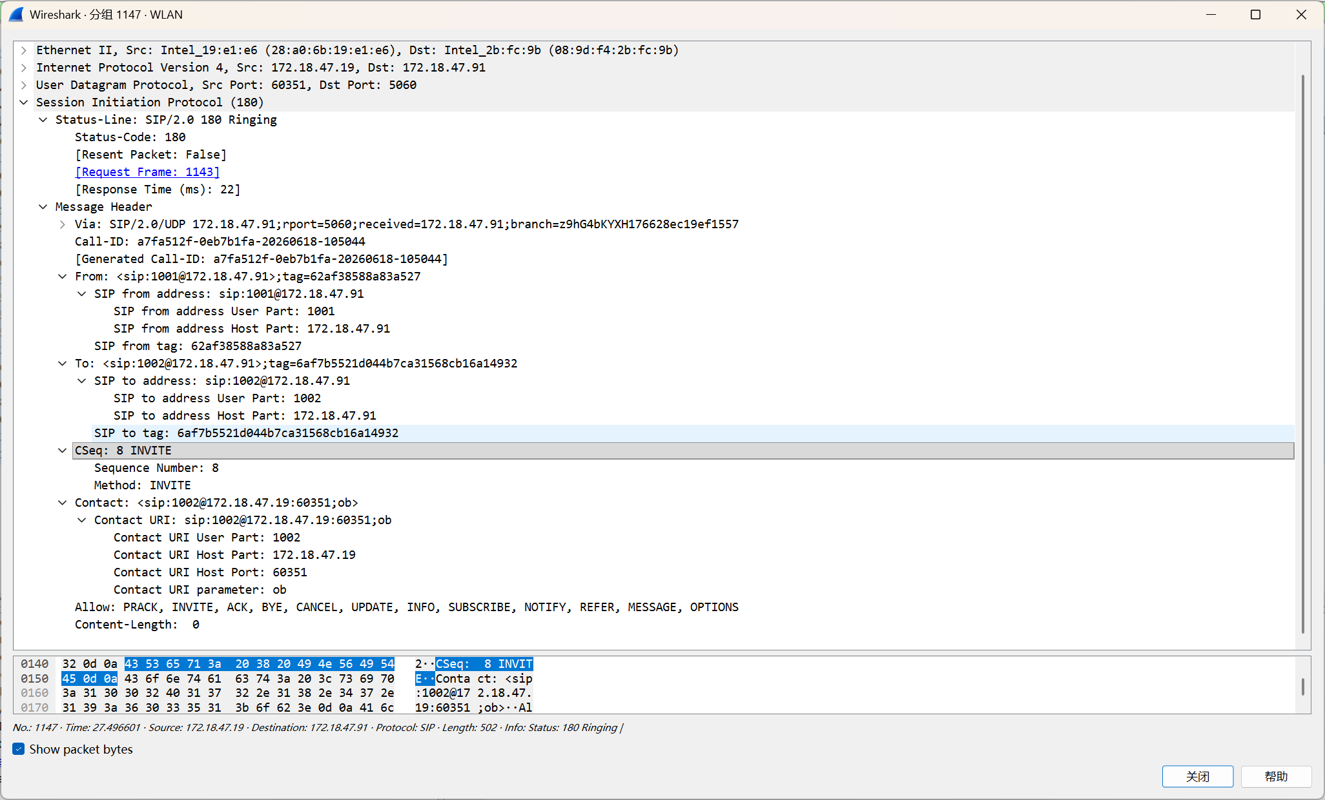
图6 180 Ringing 响应报文详情

- 抓取INVITE请求报文，查看报文中内嵌的SDP 字段，记录音频编码、RTP 端口、终端 IP。
结果和分析：
如图4所示，在呼叫发起过程中可以观察到 INVITE 请求报文。该报文由 SIP 服务器 172.18.47.91 转发至被叫客户端 172.18.47.19，请求目标为分机 1002。INVITE 是 SIP 呼叫建立过程中的核心请求报文，用于通知被叫端有新的会话建立请求。
如图5所示，INVITE 报文中携带了 SDP 会话描述信息。SDP 字段中，c=IN IP4 172.18.47.91 表示媒体连接使用的终端 IP 地址为 172.18.47.91；m=audio 4000 RTP/AVP 8 0 101 表示本次呼叫协商的音频媒体端口为 4000，媒体传输协议为 RTP/AVP，支持的负载类型包括 8、0 和 101；a=rtcp:4001 IN IP4 172.18.47.91 表示 RTCP 控制端口为 4001；a=sendrecv 表示双方均可发送和接收媒体流。
从 a=rtpmap 字段可以看出，本次 INVITE 报文中给出的音频编码包括 PCMA/8000、PCMU/8000 以及 telephone-event/8000。其中，PCMA 和 PCMU 是常见的语音编码方式，telephone-event 用于传输按键信令等事件信息。由此可知，INVITE 报文不仅用于发起呼叫，还通过内嵌 SDP 完成媒体 IP、RTP 端口和音频编码等参数的协商。
本次抓包记录的 SDP 关键信息如下：
终端媒体 IP：172.18.47.91
RTP 音频端口：4000
RTCP 控制端口：4001
音频编码：PCMA/8000、PCMU/8000
事件编码：telephone-event/8000

- 抓取180 Ringing响应报文，记录报文流向。
结果和分析：
如图4和图6所示，在被叫端收到 INVITE 请求后，返回了 180 Ringing 响应报文。该报文的流向为 172.18.47.19 → 172.18.47.91，即由被叫客户端发送至 SIP 服务器。随后服务器会将振铃状态转发给主叫端，使主叫端界面显示呼叫正在振铃。
180 Ringing 是 SIP 中的临时响应报文，表示被叫终端已经收到呼叫请求，并且正在振铃，但此时被叫尚未接听，因此语音会话尚未真正建立。抓包中还可以看到该响应对应的 CSeq 字段为 CSeq: 8 INVITE，说明该 180 Ringing 报文是对前面 INVITE 请求的响应。
本次抓包记录的 180 Ringing 报文流向如下：
被叫客户端 172.18.47.19 → SIP 服务器 172.18.47.91：180 Ringing

- 说明 SIP（信令）与 SDP（媒体参数）的分工，解释180 Ringing报文含义。
结果和分析：
SIP 和 SDP 在呼叫建立过程中承担不同功能。SIP 主要负责信令控制，包括用户注册、呼叫发起、振铃提示、接听确认和通话释放等过程；SDP 不单独完成呼叫控制，而是作为会话描述信息嵌入在 SIP 报文体中，用于描述媒体传输参数，例如媒体类型、RTP 端口、媒体 IP 地址和音频编码格式等。
在本实验中，INVITE 属于 SIP 信令报文，用于发起从分机 1001 到分机 1002 的呼叫请求；INVITE 中携带的 SDP 字段用于协商后续 RTP 语音媒体流所需的参数。180 Ringing 响应表示被叫端已经收到呼叫请求并开始振铃，但尚未接听，因此此时仍处于呼叫建立前的振铃阶段，真正的语音通话要等被叫接听并完成 200 OK 与 ACK 交互后才建立。
综上，本模块成功抓取到 INVITE 请求报文和 180 Ringing 响应报文，验证了 SIP 呼叫发起与被叫振铃流程，同时通过 SDP 字段观察到了媒体参数协商过程。

2.3 实验模块三：通话建立与 RTP 媒体流验证（200 OK/ACK/RTP）
- 操作步骤
- 被叫 1002 点击接听，双方建立语音通话，互发语音测试。
- 持续通话 10 秒后停止抓包。
- 验证内容与记录
- 抓取200 OK（接听响应）与ACK（会话确认）报文，记录交互顺序。
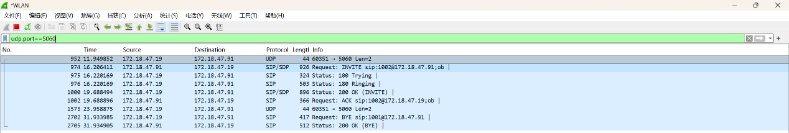
结果和分析：
图7 200 OK 与 ACK 通话建立信令交互
如图7所示，在被叫端接听后，可以观察到 200 OK 与 ACK 报文。200 OK 是被叫端对 INVITE 请求的成功响应，表示被叫已经接听呼叫，同意建立会话。随后 ACK 报文用于对 200 OK 进行确认，ACK 完成后，SIP 呼叫链路正式建立。
本次抓包中通话建立阶段的主要信令顺序如下：
INVITE：SIP 服务器向被叫端转发呼叫请求；
100 Trying：被叫端返回临时响应，表示请求正在处理；
180 Ringing：被叫端进入振铃状态；
200 OK：被叫端接听，返回成功响应；
ACK：对 200 OK 进行确认，完成会话建立。
因此，SIP 会话建立的关键条件是完成 INVITE、200 OK 和 ACK 三步交互。其中，INVITE 用于发起会话，200 OK 表示被叫接听并同意建立会话，ACK 表示主叫侧确认会话建立。完成 ACK 后，双方即可开始传输 RTP 语音媒体流。

- 筛选RTP报文，统计 RTP 使用的端口范围，区分5060 信令端口与RTP 媒体端口。
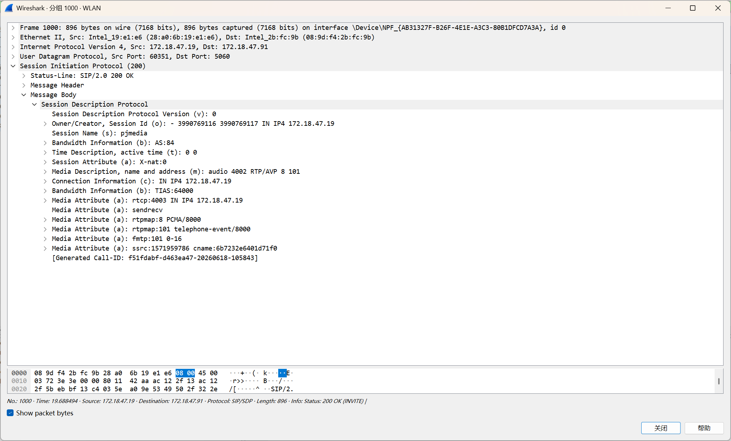
结果和分析：
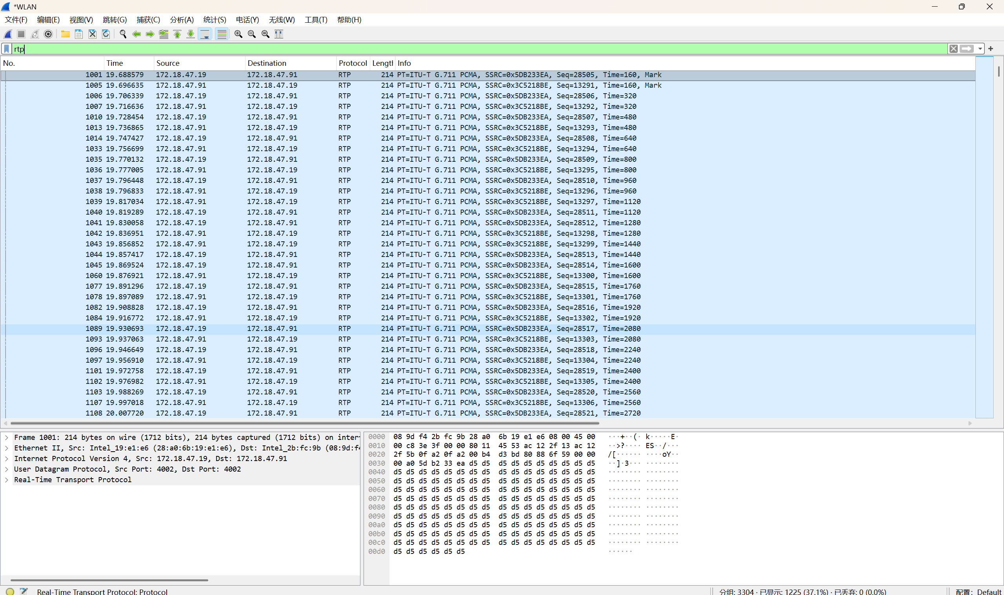
图8 200 OK 报文中的 SDP 媒体参数

图9 RTP 语音媒体流抓包结果

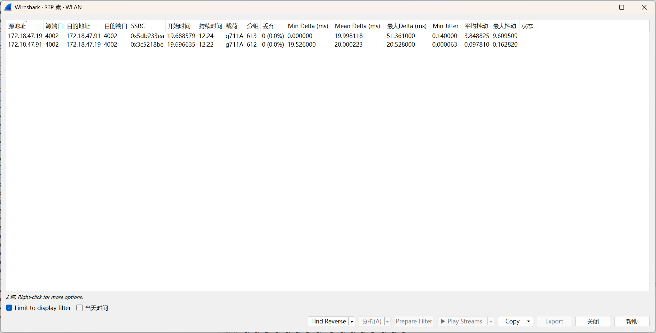
图10 RTP Streams 媒体流统计结果

如图8所示，200 OK 报文中携带了 SDP 媒体协商参数。SDP 字段中，c=IN IP4 172.18.47.19 表示媒体流使用的终端 IP 地址为 172.18.47.19；m=audio 4002 RTP/AVP 8 101 表示音频 RTP 端口为 4002，传输协议为 RTP/AVP，支持的负载类型包括 8 和 101；a=rtcp:4003 IN IP4 172.18.47.19 表示 RTCP 控制端口为 4003；a=rtpmap:8 PCMA/8000 表示语音编码为 PCMA/8000，即 G.711 A-law 编码。
如图9所示，通话建立后，通过 rtp 过滤器可以观察到大量 RTP 报文持续传输。RTP 报文的源地址和目的地址在 172.18.47.19 与 172.18.47.91 之间双向出现，说明双方正在进行语音媒体数据传输。抓包中 RTP 报文显示的音频编码为 ITU-T G.711 PCMA，与 200 OK 中 SDP 协商的 PCMA/8000 编码一致。
如图10所示，RTP Streams 统计结果中共观察到两条 RTP 流，分别为：
172.18.47.19:4002 → 172.18.47.91:4002，负载类型为 g711A，分组数为 613，丢包数为 0；
172.18.47.91:4002 → 172.18.47.19:4002，负载类型为 g711A，分组数为 612，丢包数为 0。
由此可知，本次通话中的 RTP 媒体流使用 UDP 4002 端口，而 SIP 信令使用 UDP 5060 端口。UDP 5060 只承载 INVITE、180 Ringing、200 OK、ACK、BYE 等 SIP 信令报文，不承载实际语音数据；实际语音数据由 RTP 在动态协商得到的媒体端口上传输。

- 验证语音通话双向互通状态。
结果和分析：
从 RTP 报文列表和 RTP Streams 统计结果可以看出，172.18.47.19 与 172.18.47.91 之间存在双向 RTP 媒体流，两个方向均有 RTP 分组持续传输，且统计结果中丢包数为 0。这说明双方不仅完成了 SIP 信令层的会话建立，而且媒体层也成功建立了双向语音传输通道。
同时，RTP 报文持续出现约 12 s，与实验中双方保持通话约 10 s 的操作过程相符，说明语音通话期间媒体流传输状态正常。因此可以判断，本次语音通话已经实现双向互通。
- 说明 SIP 呼叫链路建立条件，对比 SIP 信令流与 RTP 媒体流的区别。
结果和分析：
SIP 呼叫链路建立的基本条件是主叫端发出 INVITE 请求，被叫端接听后返回 200 OK，主叫端或 SIP 服务器再发送 ACK 对 200 OK 进行确认。完成 INVITE → 200 OK → ACK 交互后，SIP 会话正式建立，随后双方根据 SDP 中协商的媒体 IP、RTP 端口和音频编码进行 RTP 媒体传输。
SIP 信令流与 RTP 媒体流的作用不同。SIP 信令流主要负责呼叫控制，包括呼叫发起、振铃、接听确认和挂断释放等过程，本实验中 SIP 报文使用 UDP 5060 端口。RTP 媒体流主要负责传输实际语音数据，其端口不是固定的 5060，而是在 SIP/SDP 交互过程中动态协商得到。本次实验中 RTP 媒体端口为 4002，音频编码为 G.711 PCMA。
综上，本模块成功抓取到 200 OK、ACK 和 RTP 报文，验证了 SIP 通话建立过程和 RTP 语音媒体流传输过程。实验结果表明，SIP 负责建立和控制会话，RTP 负责承载实际语音数据，二者共同完成 VoIP 通话过程。

2.4 实验模块四：通话挂断流程验证（BYE 报文）
- 操作步骤
- 保持通话状态，任意一端点击挂断，结束通话。
- 验证内容与记录
- 抓取BYE请求报文与对应的200 OK响应报文。
结果和分析：
如图11所示，在通话挂断阶段可以观察到 BYE 请求报文和对应的 200 OK 响应报文。本次抓包中，172.18.47.19 首先向 SIP 服务器 172.18.47.91 发送 BYE 请求，表示该端主动发起会话终止请求。随后 SIP 服务器返回 200 OK（BYE）响应，表示已经收到并确认该挂断请求。
本次挂断阶段的主要信令交互如下：
172.18.47.19 → 172.18.47.91：BYE
172.18.47.91 → 172.18.47.19：200 OK（BYE）
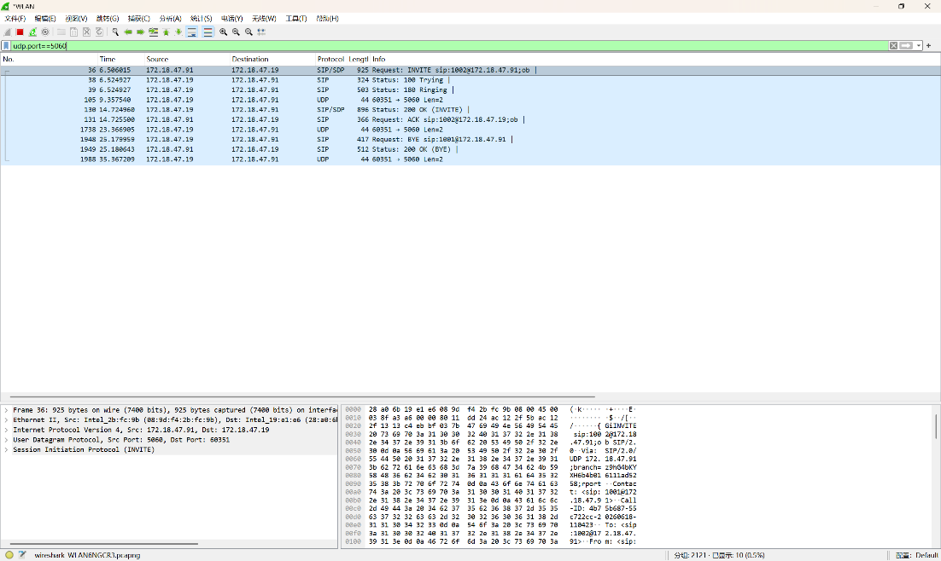
如图12所示，在 200 OK（BYE）响应报文中可以看到 CSeq 字段为 CSeq: 26869 BYE，说明该 200 OK 是对前面 BYE 请求的确认响应。报文中还包含 From、To、Call-ID 等字段，用于标识本次 SIP 会话。From 字段对应分机 1002，To 字段对应分机 1001，说明该挂断过程属于分机 1002 与分机 1001 之间的当前通话会话。

图11 BYE 与 200 OK 挂断信令交互
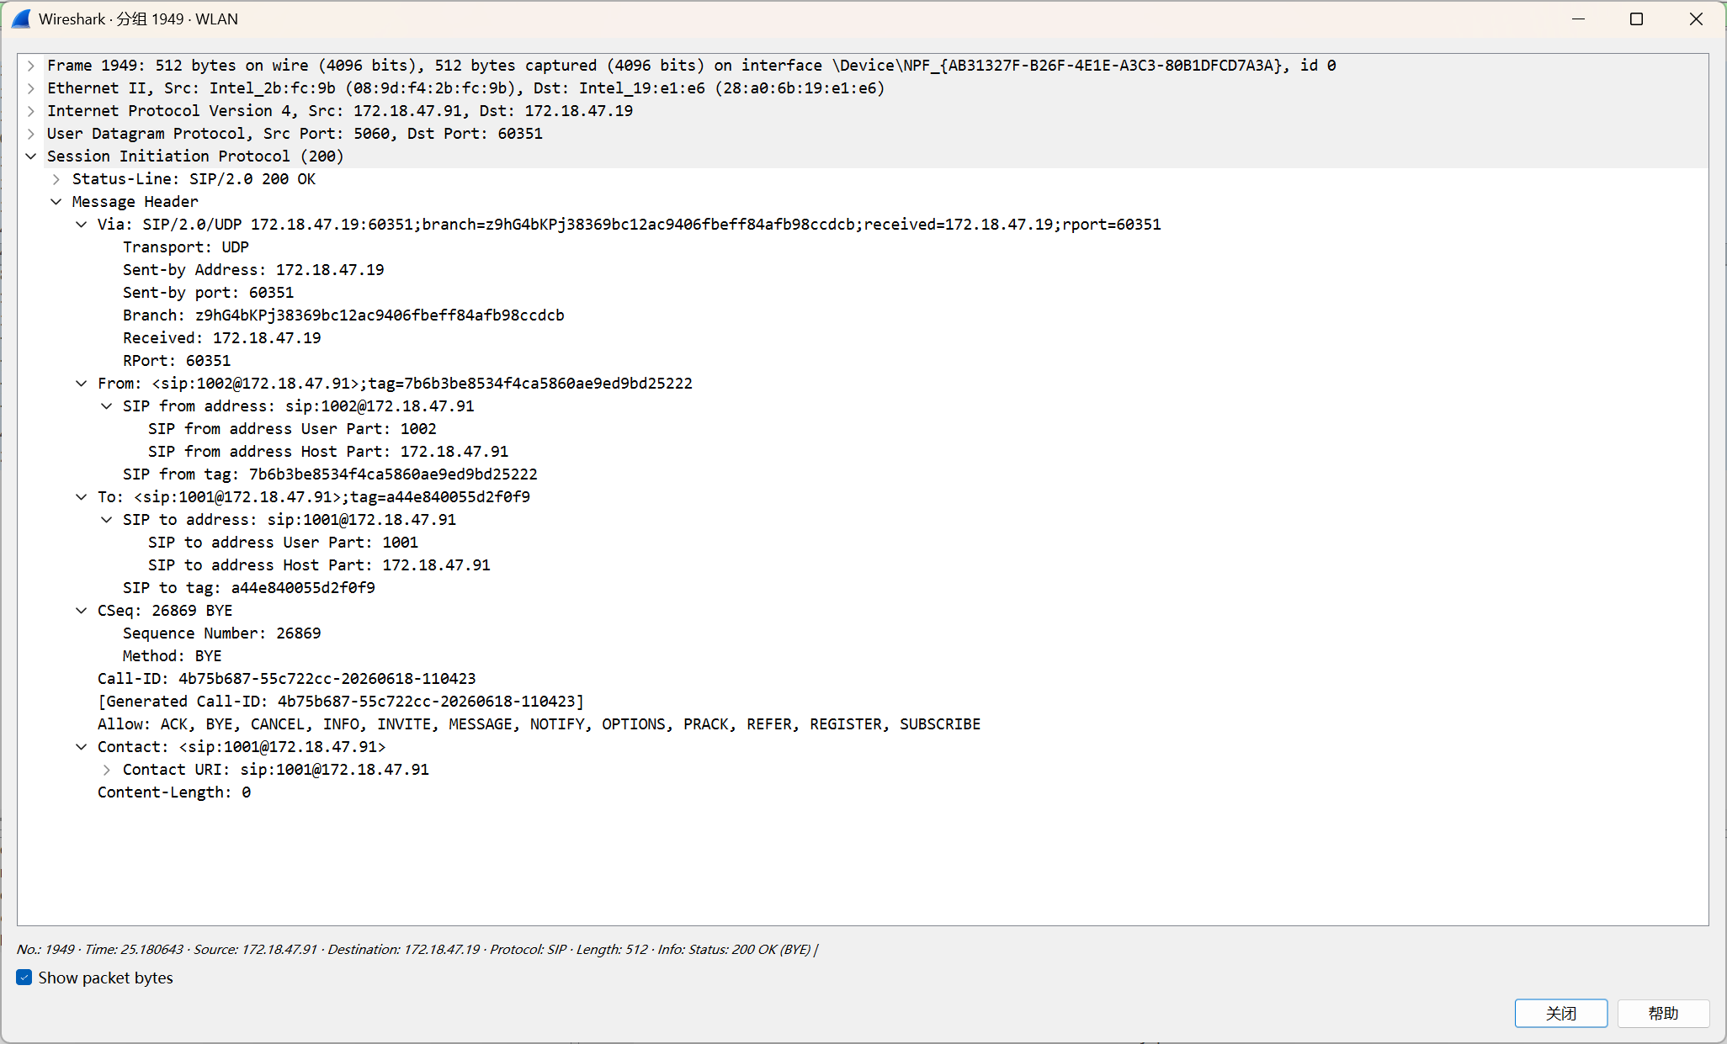
图12 200 OK（BYE）响应报文详情
- 观察 RTP 流是否随挂断停止传输，客户端恢复空闲状态。
结果和分析：
如图13所示，通过 Wireshark 的 RTP Streams 统计窗口可以观察到本次通话期间存在两条 RTP 媒体流，分别对应 172.18.47.19 与 172.18.47.91 之间的双向语音传输。两条 RTP 流均使用 UDP 4004 端口，负载类型为 g711A，即 G.711 A-law 语音编码。
RTP Streams 统计结果显示：
172.18.47.19:4004 → 172.18.47.91:4004，持续时间约 10.44 s，分组数为 523，丢包数为 0；
172.18.47.91:4004 → 172.18.47.19:4004，持续时间约 10.42 s，分组数为 522，丢包数为 0。
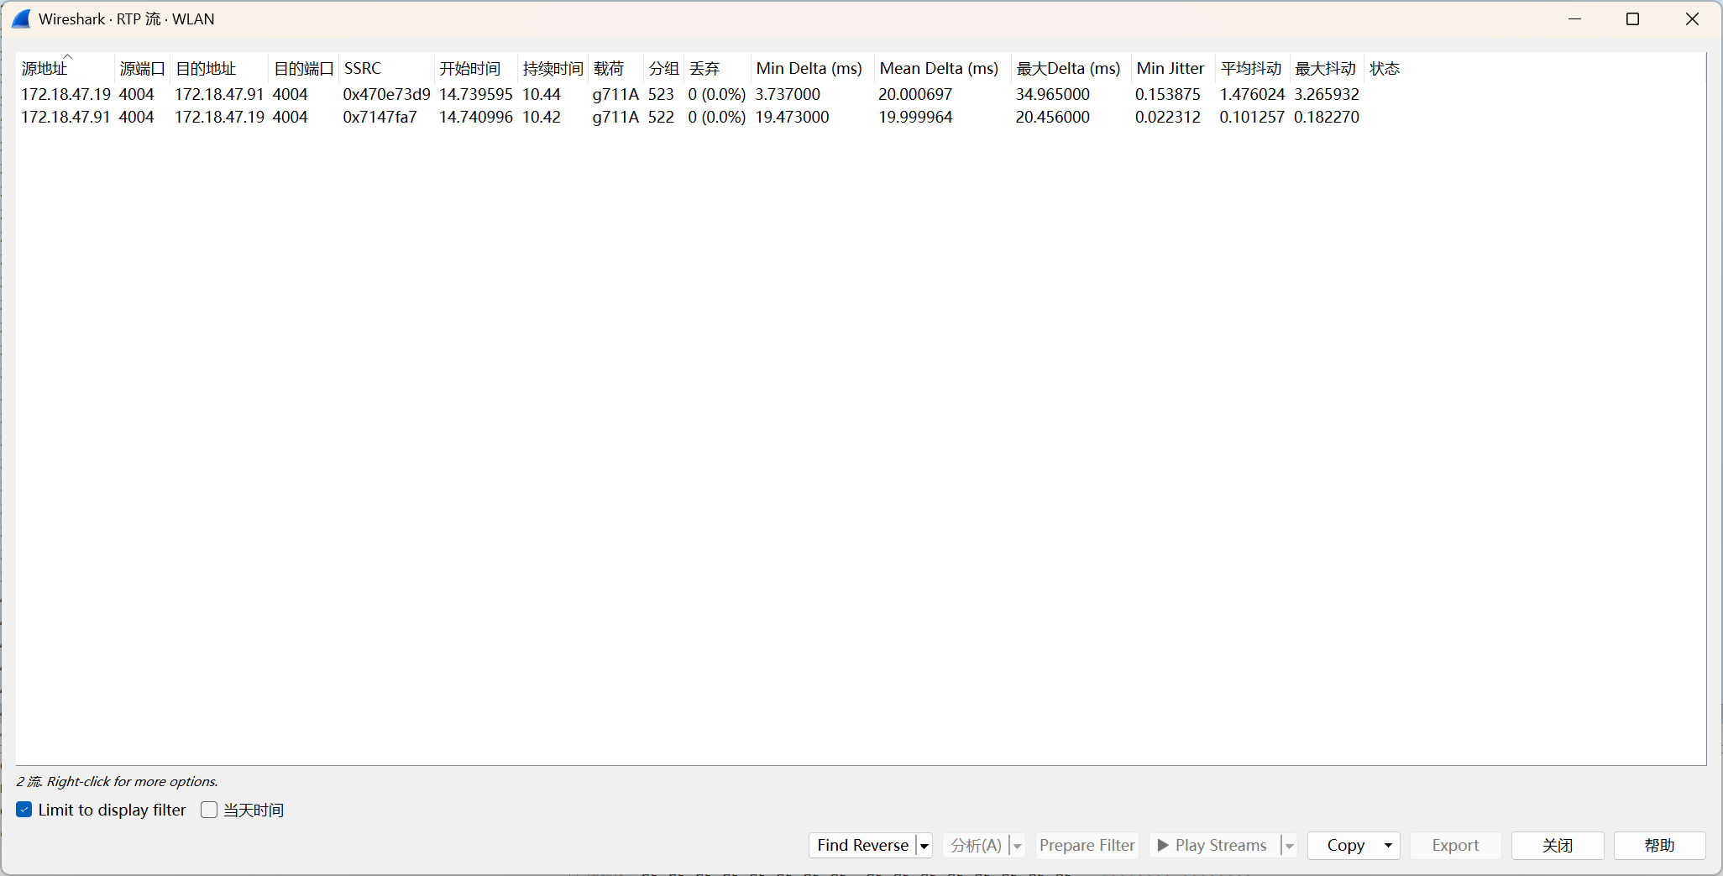
结合图11中的时间顺序可以看出，RTP 流在通话期间持续存在，而在 BYE 和 200 OK（BYE）完成后不再继续产生新的 RTP 语音数据包。客户端界面也从通话状态恢复为空闲状态，说明媒体流随着 SIP 会话终止而停止传输。
图13 RTP Streams 媒体流统计结果

- 简述 BYE 报文的作用与会话终止流程。
结果和分析：
BYE 是 SIP 协议中用于终止已建立会话的请求报文。当通话双方已经通过 INVITE、200 OK 和 ACK 建立会话后，任意一方都可以发送 BYE 请求来结束当前通话。对端收到 BYE 后返回 200 OK，表示确认释放该会话。
本实验中的会话终止流程为：通话一方点击挂断后发送 BYE 请求，SIP 服务器对该请求进行转发或响应，对端确认后返回 200 OK。完成 BYE → 200 OK 交互后，SIP 会话被释放，后续不再产生 RTP 媒体流。
综上，本模块成功抓取到 BYE 请求报文和对应的 200 OK 响应报文，验证了 SIP 通话挂断流程。实验结果表明，SIP 通过 BYE 报文完成会话释放控制，而 RTP 媒体流在会话释放后停止传输，客户端恢复空闲状态。

7. 核心概念区分与简答题【可选部分】
- 简述 MiniSIPserver 服务器与 MicroSIP 客户端在整个 VoIP 系统中的角色分工。
在本实验的 VoIP 系统中，MiniSIPserver 作为 SIP 服务器，主要负责分机账号管理、用户注册认证、呼叫信令转发和会话控制。客户端启动后，需要先向 MiniSIPserver 发送 REGISTER 请求完成注册，服务器记录分机号码与当前客户端 IP、端口之间的对应关系。当一个分机呼叫另一个分机时，MiniSIPserver 根据注册信息转发 INVITE、180 Ringing、200 OK、ACK、BYE 等 SIP 信令报文，从而实现呼叫建立、振铃、接听和挂断控制。
MicroSIP 作为 SIP 客户端，也称为软电话终端，主要负责用户侧的注册、拨号、接听、挂断和语音媒体收发。用户通过 MicroSIP 登录分机账号，例如 1001、1002，并通过它发起或接收呼叫。通话建立后，MicroSIP 不仅参与 SIP 信令交互，还负责按照 SDP 协商出的媒体参数收发 RTP 语音数据流。
因此，MiniSIPserver 相当于 VoIP 系统中的信令控制中心，MicroSIP 相当于用户侧的语音通信终端。

- 分别说明REGISTER、INVITE、ACK、BYE四种 SIP 核心请求报文的功能。
REGISTER 报文用于客户端向 SIP 服务器注册当前分机的位置与联系地址。客户端通过 REGISTER 将自己的分机号、IP 地址、端口等信息提交给服务器，使服务器能够知道该分机当前是否在线以及后续如何转发呼叫请求。在本实验中，REGISTER 注册过程中还包含 401 Unauthorized 和 Authorization 字段，用于完成基于账号密码的认证。
INVITE 报文用于发起 SIP 会话，也就是发起一次呼叫。当分机 1001 拨打分机 1002 时，主叫方向服务器发送 INVITE 请求，服务器再将 INVITE 转发给被叫端。INVITE 报文通常携带 SDP 会话描述信息，用于协商媒体 IP、RTP 端口和音频编码等参数。
ACK 报文用于确认会话建立。当被叫端接听后返回 200 OK，主叫端或服务器需要发送 ACK 对该 200 OK 进行确认。ACK 完成后，SIP 会话正式建立，双方可以开始通过 RTP 传输语音媒体流。
BYE 报文用于终止已经建立的 SIP 会话。通话过程中任意一方点击挂断后，会发送 BYE 请求通知对端释放当前会话。对端收到 BYE 后返回 200 OK，表示确认终止通话。BYE 完成后，RTP 媒体流也随之停止。

- SIP 使用 UDP 5060 作为默认传输端口，分析选择 UDP 协议的原因。
SIP 默认使用 UDP 5060 端口传输信令报文。选择 UDP 的主要原因是 SIP 信令报文通常较短，例如 REGISTER、INVITE、ACK、BYE 等报文规模不大，适合使用开销较小的 UDP 进行传输。UDP 不需要像 TCP 那样建立连接，报文发送延迟较低，适合语音通信中对实时性要求较高的场景。
同时，SIP 协议本身在应用层已经设计了必要的事务机制和重传机制。例如在 UDP 传输下，如果某些请求或响应没有及时收到确认，SIP 事务层可以进行重传。因此，SIP 可以在 UDP 之上实现基本的可靠信令交互。
此外，VoIP 系统中大量终端需要频繁注册、呼叫和释放会话，UDP 的无连接特性有利于降低服务器维护连接状态的压力，提高系统处理效率。当然，SIP 也可以运行在 TCP 或 TLS 之上，但在一般局域网实验和轻量级 VoIP 场景中，UDP 5060 是最常见的默认方式。
- 描述 SDP 协议在 SIP 呼叫过程中承担的作用。
SDP 即 Session Description Protocol，会话描述协议。它本身不负责呼叫控制，而是作为媒体参数描述信息嵌入在 SIP 报文中，主要用于描述和协商后续 RTP 媒体流所需的参数。
在呼叫过程中，INVITE 报文和 200 OK 报文通常会携带 SDP 内容。SDP 中的 c=IN IP4 字段用于说明媒体流使用的 IP 地址，m=audio 字段用于说明媒体类型、RTP 端口和可用负载类型，a=rtpmap 字段用于说明具体的音频编码格式，例如 PCMA/8000、PCMU/8000 等。通过这些字段，通话双方可以知道语音数据应发送到哪个 IP、哪个端口，以及使用哪种编码格式进行传输。
因此，SIP 负责“建立和控制通话”，SDP 负责“描述和协商媒体参数”。没有 SDP，双方即使完成 SIP 信令交互，也无法明确 RTP 语音流的传输地址、端口和编码方式。

- 区分 SIP 信令流和 RTP 媒体流：传输端口、承载数据、工作阶段有何不同。
SIP 信令流和 RTP 媒体流是 VoIP 通信中的两个不同部分。
从传输端口看，SIP 信令流在本实验中使用 UDP 5060 端口，主要传输 REGISTER、INVITE、180 Ringing、200 OK、ACK、BYE 等信令报文。RTP 媒体流不使用固定的 5060 端口，而是使用 SDP 协商得到的动态 UDP 端口。例如本实验抓包中曾观察到 RTP 使用 4002、4004 等端口进行语音传输。
从承载数据看，SIP 信令流承载的是呼叫控制信息，包括注册、认证、呼叫发起、振铃、接听确认和挂断释放等控制过程。RTP 媒体流承载的是实际语音数据，例如 G.711 PCMA 编码后的语音分组。
从工作阶段看，SIP 信令流贯穿注册、呼叫建立、通话控制和通话释放过程。通话建立前，SIP 通过 REGISTER 完成注册，通过 INVITE 和 180 Ringing 完成呼叫发起与振铃；被叫接听后，通过 200 OK 和 ACK 完成会话建立；通话结束时，通过 BYE 和 200 OK 完成会话释放。RTP 媒体流只在通话真正建立之后开始传输，即完成 INVITE、200 OK 和 ACK 之后开始出现，并在 BYE 挂断流程完成后停止。
因此，SIP 信令流解决“如何建立、控制和释放通话”的问题，RTP 媒体流解决“通话过程中实际语音如何传输”的问题。二者分工明确，共同完成 VoIP 语音通信过程。

